
Руководителю
ООО «МИР НАМОТОЧНЫХ СТАНКОВ»
ИНН 7736549402
119297, город Москва, улица Родниковая, д. 7, стр. 3, пом 1 эт. 1 ком. 26
E-mail: namotka@namotka.ru
Тел. +7(495)504-7283

ПАО «Сатурн» планирует закупку Станка для намотки магнитопроводов из ленты стальной ТО-ЭТ по ГОСТ 21427.4-78 согласно технического задания (приложение №1).
Просим Вас представить ценовую информацию в соответствии с приведенным ниже описанием товара и условиями исполнения договора.
Описание объекта закупки:
Станок для намотки магнитопроводов из ленты стальной ТО-ЭТ по ГОСТ 21427.4-78, в количестве - 1 шт., доставка до склада ПАО «САТУРН» и пусконаладочные работы.
Данный запрос не является офертой и не влечет за собой возникновения каких-либо прав и обязательств заказчика и поставщика.
В случае, если Ваша организация является заводом-изготовителем данного оборудования, прошу предоставить копию документа, подтверждающего данный факт.
Также прошу сообщить о возможности участия в процедуре на площадке АСТ ГОЗ в случае проведения конкурентной процедуры.
Ответ на запрос должен однозначно определять цену единицы товара, работы, услуги и общую цену закупки на условиях, указанных в запросе, срок действия предлагаемой цены, расчет такой цены с целью предупреждения намеренного завышения или занижения цен товаров, работ, услуг.
Ответ прошу направить на наш электронный адрес: ogt@saturn-omsk.ru

Приложение:
Техническое задание на оборудование для намотки магнитопроводов на 2л.

С уважением,
Начальник отдела Шиянов С.А.

Исп. Безотосная И.А.

Т. 8 (3812) 30-15-66

Приложение №1
Техническое задание
на оборудование для намотки магнитопроводов

Станок предназначен для намотки магнитопроводов из ленты стальной ТО-ЭТ по ГОСТ 21427.4-78 в соответствии с эскизом и таблицей 1.

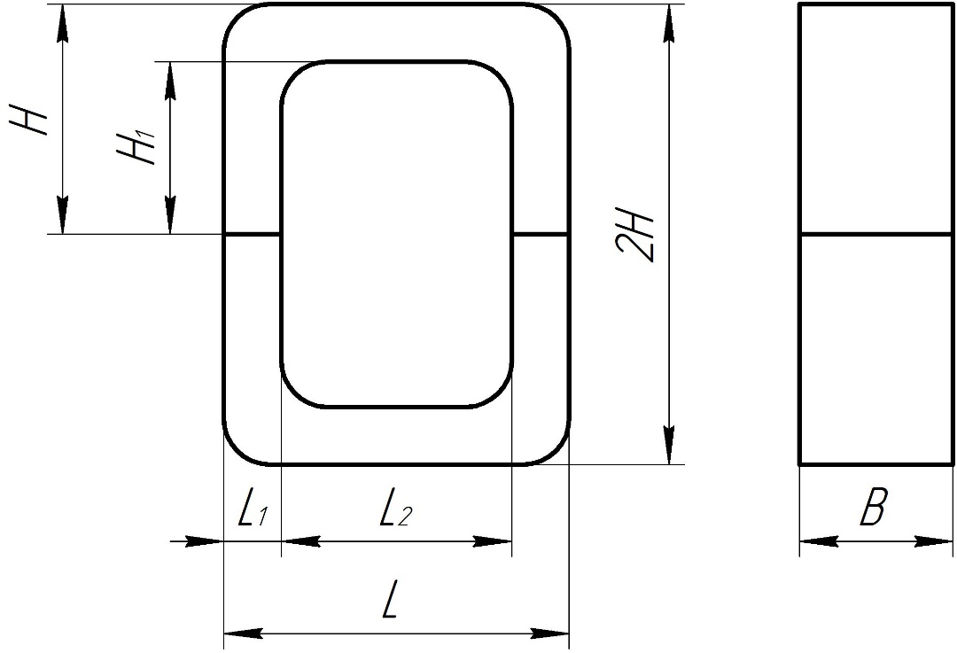

Таблица 1
Обозначение | L₁ | L₂ | L | B | H₁ | H | Толщина ленты | Лента стальная ТО-ЭТ  ГОСТ 21427.4-78
ШЛ 12×16 | 6 ^{+0,36}_{-0,2} | 12 ^{+0,43} | 24 | 16 ^{+0,43} | 15 ^{+0,43} | 21 | 0,08 (0,05) | 3422, 3423
ШЛ 16×16 | 8 ^{+0,36}_{-0,2} | 16 ^{+0,43} | 32 | 16 ^{+0,43} | 20 ^{+0,52} | 28 | 0,08 (0,05) | 3422, 3423
ШЛ 8×8 | 4 ^{+0,3}_{-0,16} | 8 min | 16,96 max | 8 ^{+0,36} | 10 min | 14,66 max | 0,08 (0,05) | 3422, 3423
ШЛ 8×10 | 4 ^{+0,3}_{-0,16} | 8 min | 16,96 max | 10 ^{+0,36} | 10 min | 14,66 max | 0,08 (0,05) | 3422, 3423
ШЛ 8×16 | 4 ^{+0,3}_{-0,16} | 8 min | 16,96 max | 16 ^{+0,43} | 10 min | 14,66 max | 0,08 (0,05) | 3422, 3423
ШЛ 12×16 | 6 ^{+0,36}_{-0,2} | 12 min | 25,15 max | 16 ^{+0,43} | 15 min | 21,79 max | 0,08 (0,05) | 3422, 3423
ШЛ 12×20 | 6 ^{+0,36}_{-0,2} | 12 min | 25,15 max | 20 ^{+0,52} | 15 min | 21,79 max | 0,08 (0,05) | 3422, 3423
ШЛ 16×16 | 8 ^{+0,36}_{-0,2} | 16 min | 33,15 max | 16 ^{+0,43} | 20 min | 28,88 max | 0,08 (0,05) | 3422, 3423
ВС 15×20-2 | 7,5 ^{+0,36}_{-0,2} | 30 ^{+0,52} | 45±1,6 | 20 ^{+0,52} | 30 ^{+0,52} | 37,5 | 0,15 (0,08) | 3422, 3423
ВС 20×20-1 | 10 ^{+0,36}_{-0,2} | 36 ^{+0,62} | 56±1,9 | 20 ^{+0,52} | 25 ^{+0,52} | 35 | 0,15 (0,08) | 3422, 3423
Размеры указаны в мм

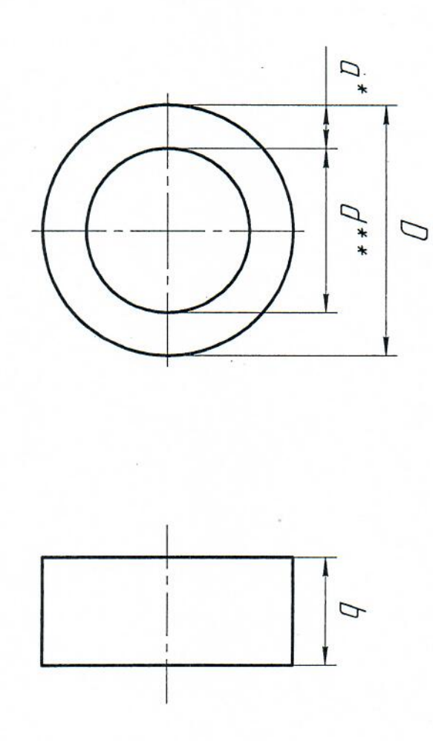
*- Размер для справок
** – Размер обеспечивается оснасткой

Таблица 2
Типоразмер магнитопровода | Размеры, мм |  |  |  | Масса, г,  не менее
Типоразмер магнитопровода | a* | b | d** | D | Масса, г,  не менее
ОЛ 16/26-6,5 | 5,0 | 6,5^{+0,36} | 16^{+0,43} | 26_{-0,33} | 13,40
ОЛ 16/26-8 | 5,0 | 8^{+0,36} | 16^{+0,43} | 26_{-0,33} | 16,90
ОЛ 16/26-12,5 | 5,0 | 12,5^{+0,43} | 16^{+0,43} | 26_{-0,33} | 26,20
ОЛ 25/40-12,5 | 7,5 | 12,5^{+0,43} | 25^{+0,52} | 40_{-0,39} | 31,30

Хвостовик оправки должен жестко фиксироваться в патроне (шпинделе) станка.
Станок должен быть оснащен узлом натяжения ленты и обкатки магнитопровода в процессе намотки.
При намотке ленты должно обеспечиваться точное укладывание ленты относительно бокового торца магнитопровода.
Оборудование должно позволять задавать необходимое количество витков, намотанных на оправку и автоматически останавливать цикл намотки.
В комплект оборудования должен входить аппарат контактной сварки для фиксации концов ленты после намотки магнитопровода.
После намотки магнитопровода и обрезки конца ленты, должна быть обеспечена фиксация свободного конца ленты в пределах рабочего пространства станка при снятии одной оправки и установке другой.

